全国工程质量安全监管信息平台
建筑起重机械备案证、房屋市政工程施工安全监督人员考核合格证书电子证照
归集共享业务规程
（试 行）

为贯彻落实国务院推进全国一体化在线政务服务平台建设统一部署，加快推进实施建筑起重机械备案证、房屋市政工程施工安全监督人员考核合格证书电子证照，规范证照办理流程，制定本业务规程。

1 定义
建筑起重机械备案证电子证照、房屋市政工程施工安全监督人员考核合格证书电子证照是住房城乡建设主管部门依据国家有关法律法规，按照统一标准核发的载有相关审批信息的电子文件。

2 适用范围
本规程适用于全国范围内建筑起重机械备案证、房屋市政工程施工安全监督人员考核合格证书电子证照制作、电子签章、电子证照颁发，以及电子证照共享应用等工作。

3 基本要求
3.1统一电子证照标准。各级住房城乡建设主管部门要按照一体化政务服务平台标准要求，规范电子证照的照面样式、内容、文件格式和业务元数据等，明确电子证照应用规则，实现电子证照业务标准化。
3.2建立数据共享机制。省级住房城乡建设主管部门要按照国家标准和本规程要求，做好本行政区域内电子证照数据对接工作，及时将新制发的建筑起重机械备案证电子证照和房屋市政工程施工安全监督人员考核合格证书电子证照信息上传至全国工程质量安全监管信息平台。通过全国工程质量安全监管信息平台跨地区共享电子证照信息。相关数据接口应符合《电子证照 共享服务接口规范》（GB/T 36906）的要求。
3.3统一查询验证入口。全国工程质量安全监管信息平台公共服务门户及微信小程序向持证主体和社会公众提供建筑起重机械备案证电子证照信息查询验证服务，用户可通过网站查询或扫描照面二维码，实时获取全国工程质量安全监管信息平台存证数据和证照最新状态，进行查询验证，证书未及时上传至全国工程质量安全监管信息平台将不能被查询验证。
3.4加强信息共享应用。各级住房城乡建设主管部门要进一步明确本行政区域内建筑起重机械备案证、房屋市政工程施工安全监督人员考核合格证书电子证照应用规则，充分发挥电子证照优势，为持证主体提供便捷服务。加强与相关政务服务系统数据共享，减少申请材料重复采集次数，加快推动政务服务事项“一网通办”。要做好全国工程质量安全监管信息平台电子证照政策宣传，提高持证主体对电子证照认知度和使用率。

4 业务流程
建筑起重机械备案证、房屋市政工程施工安全监督人员考核合格证书电子证照业务流程包括事项审批、生成及推送证照业务数据、获取二维码赋码、制作电子证照、加盖电子印章、发放电子证照、电子证照信息归集等，具体业务流程如图1所示。
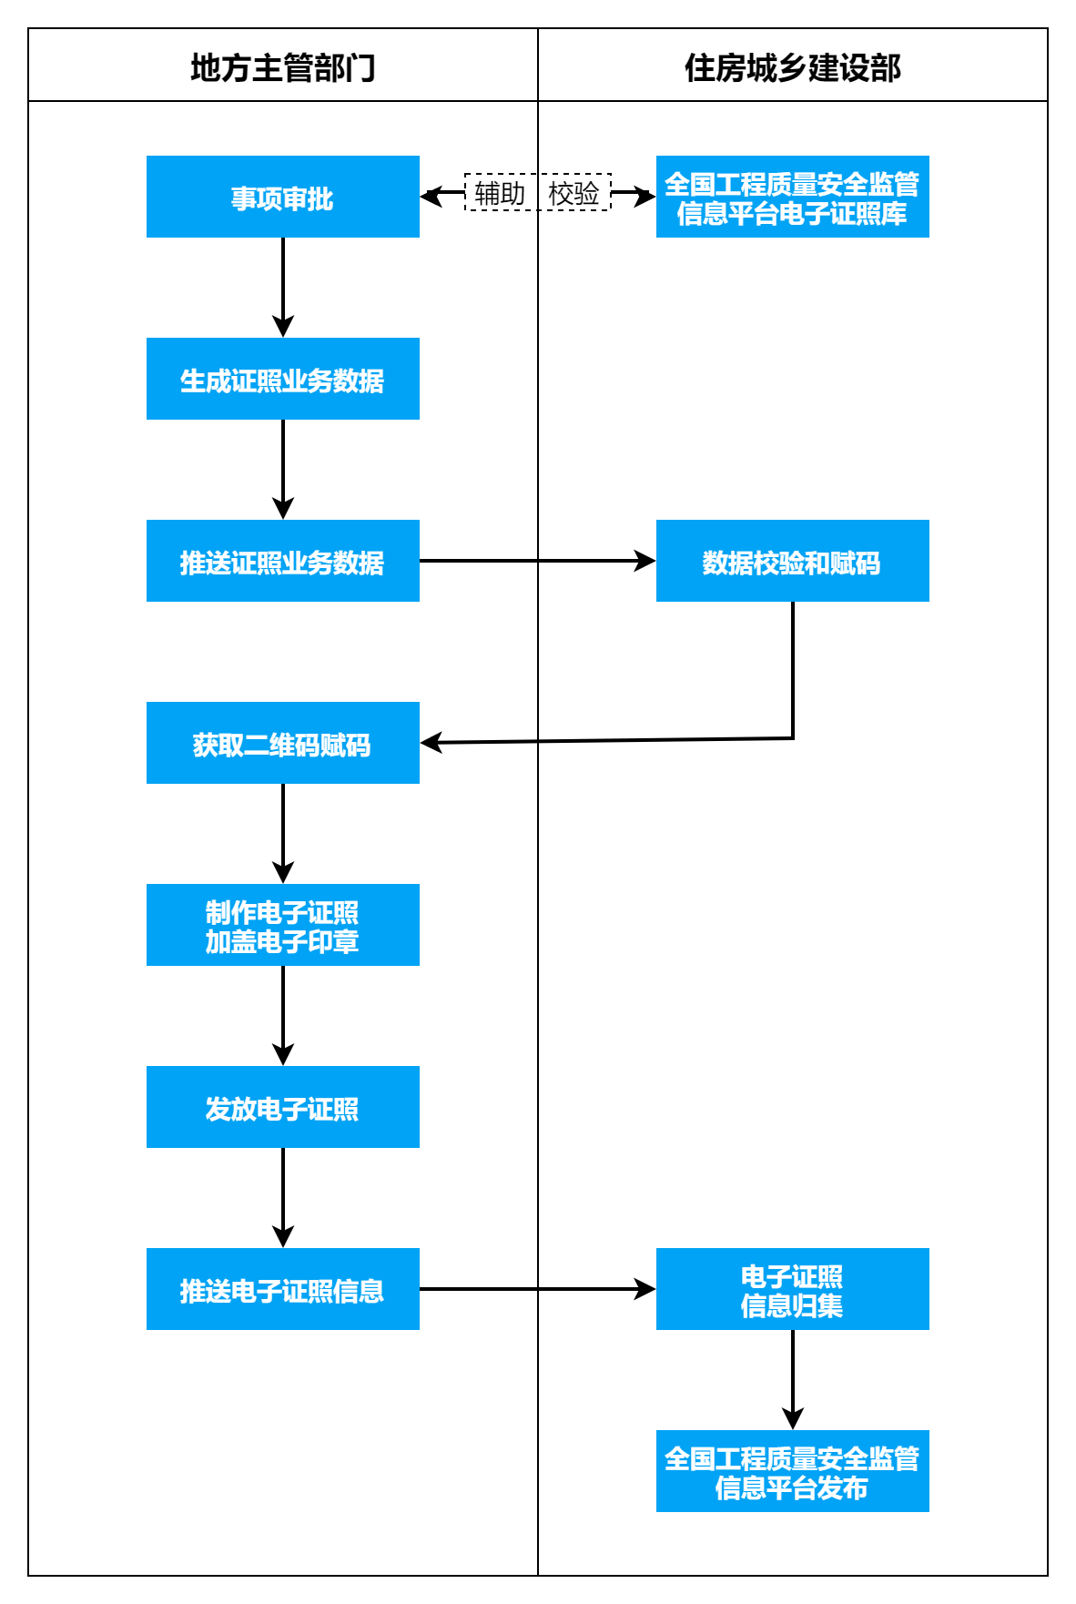
图1 电子证照业务流程图
4.1事项审批。事项审批作为电子证照的前序环节，由地方审批系统完成，全国工程质量安全监管信息平台提供业务数据校验接口，用于辅助校验。
4.2生成及推送证照业务数据。地方发证机关依据审批结果，形成电子证照所需的业务数据并推送至全国工程质量安全监管信息平台。
4.3获取二维码赋码。全国工程质量安全监管信息平台完成对地方发证机关提交的证书编号、操作类型等业务数据校验后，向地方发证机关实时返回证书二维码赋码信息。
4.4制作电子证照。地方发证机关将业务数据以及证书二维码赋码信息推送至本地电子证照系统制作电子证照，主要包括生成电子证照标识编码、套用电子证照模板及制作电子证照三个环节。
——生成电子证照标识编码。地方发证机关按照《一体化政务服务平台 电子证照 建筑起重机械备案证》、《一体化政务服务平台 电子证照 房屋市政工程施工安全监督人员考核合格证书》（以下简称《标准》）中“A.2 证照标识编码规则”生成相应类别电子证照的唯一标识。
——套用电子证照模板。按照《标准》中“7样式要求”要求，预先制作建筑起重机械备案证、房屋市政工程施工安全监督人员考核合格证书的OFD格式的电子证照模板。办理电子证照时，套用模板生成电子证照。
——制作电子证照。调用电子证照生成服务，导入业务数据和电子证照模板，采用“数据+模板”的方式合成电子证照文件。二维码的生成规则和内容应符合《标准》中“7.1.2二维码”要求。
4.5加盖电子印章。调用电子印章服务在电子证照文件相应位置进行电子签章。电子印章的制发、签章、验章和管理等活动应遵守政务服务平台电子印章管理有关规定。
4.6电子证照信息归集。地方发证机关应在发证后及时将电子证照相关数据上传至全国工程质量安全监管信息平台，完成电子证照信息的归集。
4.7查询获取电子证照。地方发证机关应按照有关规定向持证人提供证书查询获取服务，持证人可自行下载、打印和使用电子证照。电子证照的预览页面需添加水印。
4.8变更管理。电子证照信息发生变更时，地方发证机关应及时推送最新证照业务数据，并获取新的二维码。新证照中应记录原证照的标识信息，通过查询底账可追溯证照信息变更记录。
4.9系统对接方式。全国工程质量安全监管信息平台统一提供电子证照接口服务，省级统建系统的由省级系统与部级平台对接，通过调用接口完成审批、二维码赋码以及数据归集等环节的交互。分级建设系统的由省级负责统筹本行政区域内各级系统对接，并由省级系统统一与部级平台进行对接。

5 技术路线
5.1总体架构。全国工程质量安全监管信息平台电子证照信息归集共享和查询验证服务的架构图如图2所示。
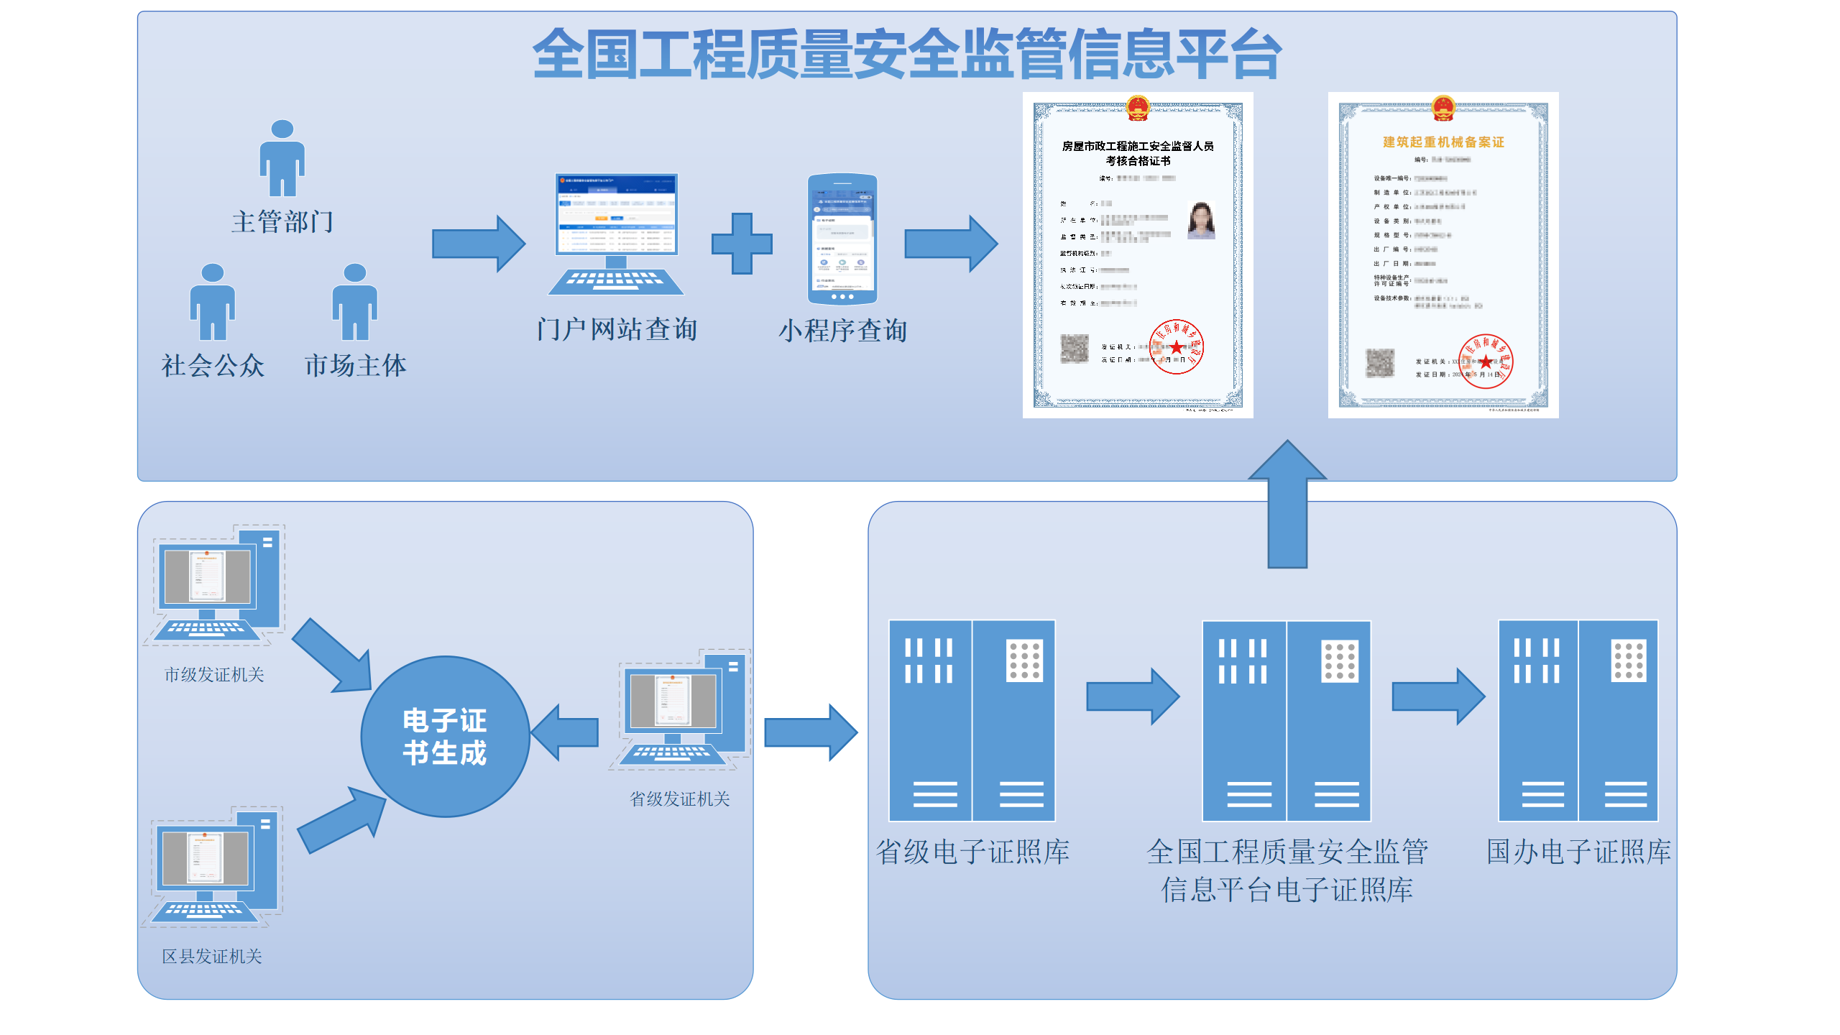
图2 电子证照信息归集共享和查询验证服务架构
5.2权限认证。全国工程质量安全监管信息平台收到省级住房城乡建设主管部门反馈的接口服务授权申请表后，分配相应的应用Key和应用密钥进行授权，并提供《全国工程质量安全监管信息平台建筑起重机械备案证、房屋市政工程施工安全监督人员考核合格证书电子证照数据交换接口规范》（以下简称《接口规范》），指导部省开展技术联调。
5.3数据对接。数据对接采用开放式接口OpenAPI，所有API均基于Post方式请求调用，具体参考《接口规范》要求。
5.4电子证照二维码。使用全国工程质量安全监管信息平台微信小程序扫描电子证照二维码方可展示证照信息。二维码编码内容由全国工程质量安全监管信息平台微信小程序扫码查询提示页面URL和证照ID加密串信息组成。URL固定为https://zlaq.mohurd.gov.cn/fwmh/middlepage.html。通过统一调用全国工程质量安全监管信息平台赋码接口，返回证照ID加密串信息。

6 共享应用
6.1总体原则。全国工程质量安全监管信息平台共享发布的电子证照与纸质证书具有同等法律效力，除法律法规另有规定外，可作为持证主体办理其他相关政务服务事项的依据。鼓励地方各级住房城乡建设主管部门采用电子亮证、协同应用等多种方式，扩大电子证照应用范围。
6.2电子亮证。地方各级住房城乡建设主管部门要积极创造“电子亮证”实施条件，方便群众在办理事项过程中使用“电子亮证、授权下载”方式提交材料，提高办事效率。在群众提交电子证照后，原则上不再要求其提交纸质证照。
6.3协同应用。地方各级住房城乡建设主管部门要建立信息共享机制，加强部门间电子证照信息的协同应用。在办理政务服务事项时，通过信息系统自动关联和调用已签发的电子证照，减少证明、减少时间、减少环节、减少跑动次数，推动实现政务服务事项“一网通办”。

7 证照管理
7.1电子证照原件存储。地方各级住房城乡建设主管部门要严格按照国家电子证照安全管理要求，加强电子证照的信息安全管理，保障电子证照信息合法合规使用，保护持证主体商业秘密和个人隐私。电子证照原件由地方发证机关进行存储和管理。
7.2电子证照归集和共享。全国工程质量安全监管信息平台仅归集电子证照预览URL地址。为便于微信小程序预览，预览地址应采用域名。地方发证机关提供的电子证照文件预览文件，应通过数字水印技术添加“仅供全国工程质量安全监管信息平台信息公开使用”的用途说明水印，水印应居中于照面，设置斜度为水平方向逆时针旋转15°，字型为仿宋，字号为25pt，颜色值为#000000，设置透明度为15%。
7.3电子证照查询验证。全国工程质量安全监管信息平台公共服务门户及微信小程序在提供全国工程质量安全监管信息平台电子证照信息公开和查询验证服务时，仅提供电子证照加注件的在线预览，不提供文件下载。

